お申し込み

技術セミナー「樹脂系３D プリンター造形材料の新潮流」 2026年3⽉13⽇（金）13:30 〜 16:30
参加申込書
FAX ：0836-53-5071
E‐mail ：v3d-support@iti-yamaguchi.or.jp

締め切り：2026年３月11日（水）
企業・団体名
参加者 | 部署名：  氏 名： | E-mail：  TEL : | 見学会の参加  □希望する  □希望しない
参加者 | 部署名：  氏 名： | E-mail：  TEL : | 見学会の参加  □希望する  □希望しない
- お問い合わせ・申し込み先
〒755-0195 ⼭⼝県宇部市あすとぴあ四丁⽬１－１
（地独）⼭⼝県産業技術センター 技術⽀援部 製品技術グループ 永田
URL︓ https://www.iti-yamaguchi.or.jp/
TEL︓0836-53-5054 Fax︓0836-53-5071
E-mail : v3d-support@iti-yamaguchi.or.jp
会場案内図

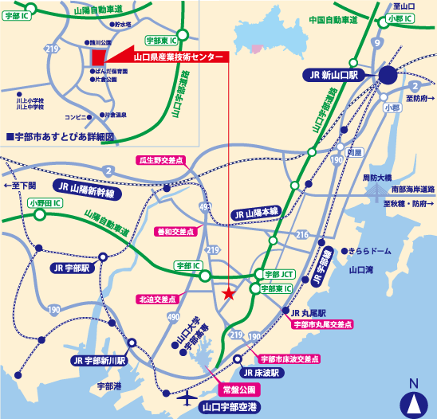


- 会場までのアクセス方法

※御記入いただいた個人情報は適切に管理し、セミナーの御案内など弊所関連の活動の範囲内でのみ利用します。
（講師へ開示された個人情報についても、講師にて適切に管理し、本セミナーに関連する事項の範囲内でのみ利用されます。）

